Федеральное государственное автономное

образовательное учреждение высшего образования

«Национальный исследовательский университет ИТМО»

**факультет программной инженерии и компьютерной техники**

**ЛАБОРАТОРНАЯ РАБОТА № 3**

по дисциплине

“Программирование”

Вариант №45524999

*Выполнил:*

Студент группы P3111

Кудлай  
Никита Романович

*Преподаватель:*

Исаев   
Илья Владимирович



Санкт-Петербург, 2021

Задание

**Описание предметной области, по которой должна быть построена объектная модель:**

Он уже хотел потребовать, чтоб остановили поезд, так как решил ехать обратно на поиски трости, но сообразил, что это обойдется ему намного дороже, чем купить новую трость. Поэтому он снова положил голову на подушку и попытался заснуть. Мысль, что придется затратить деньги на приобретение новой трости, не давала, однако, ему покоя. Он изо всех сил старался вспомнить, где оставил трость, но мог припомнить лишь то, что держал трость в руках, когда стукнул ею по голове Жулио.

**Программа должна удовлетворять следующим требованиям:**

1. Доработанная модель должна соответствовать [принципам SOLID](https://en.wikipedia.org/wiki/SOLID_(object-oriented_design)).
2. Программа должна содержать как минимум два интерфейса и один абстрактный класс (номенклатура должна быть согласована с преподавателем).
3. В разработанных классах должны быть переопределены методы equals(), toString() и hashCode().
4. Программа должна содержать как минимум один перечисляемый тип (enum).

GitHub с программой: <https://github.com/Kydlai/prog-3>-1

UML-диаграмма объектной модели:

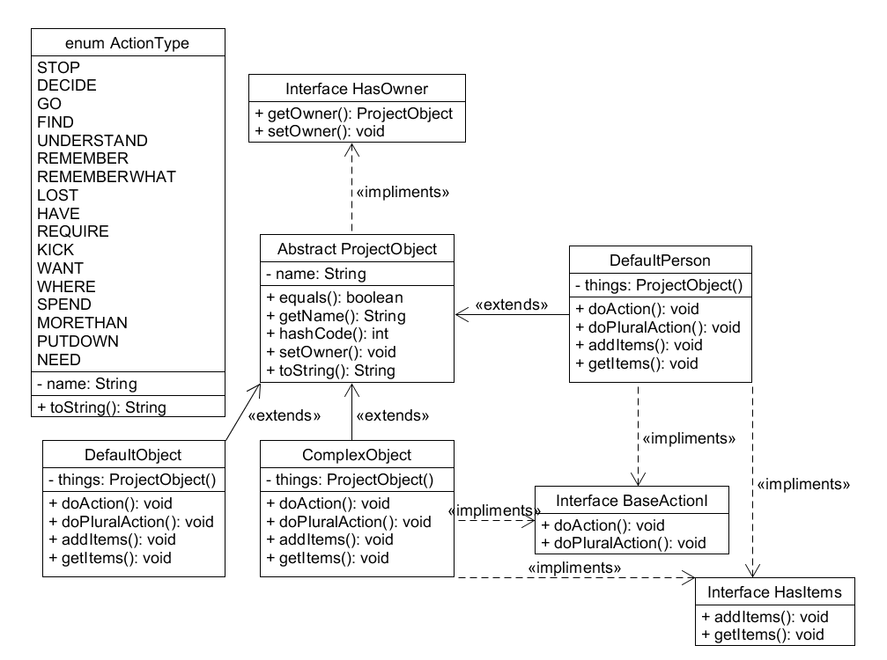

Результат работы программы

Главный герой хотел потребовать остановить поезд.  
Главный герой решил ехать искать трость.  
Главный герой понял, что это дороже, чем новая трость.  
Главный герой положил голову на подушку.  
Главный герой понял, что придется тратить деньги.  
Главный герой хотел вспомнить где потерял трость.  
Главный герой вспомнил, что держал её, когда ударил по голове.

Вывод

В ходе выполнения лабораторной работы я научился создавать объектную модель на языке Java, соответствующую принципам SOLID. Эти умения помогут мне в дальнейшем обучении и изучении языка Java.